Índice

1. Resumen Ejecutivo y Propósito del Módulo de Presupuestos & Planificación
2. Desglose Explicativo Módulo por Módulo
3. Conclusión y Próximos Pasos para Autorización

1. Resumen Ejecutivo y Propósito del Módulo de Presupuestos & Planificación
Estimado Cliente,
El presente documento expone la propuesta de mapeo funcional y arquitectura del Módulo de Presupuestos & Planificación Financiera de la aplicación control-gastos. Esta vista ha sido meticulosamente concebida para permitir al usuario organizar sus compromisos financieros periódicos (servicios públicos esenciales de Guatemala, colegiaturas, telecomunicaciones y rentas) y apartar fondos blindados en metas de ahorro estratégicas sin comprometer en ningún momento su liquidez operativa ni su flujo de caja diario.
Bajo una sofisticada interfaz construida bajo la filosofía Glassmorphism 4K configurada en tonos cian (#38BDF8), violeta (#C084FC) y verde esmeralda (#34D399) sobre un fondo medianoche (#070918), el módulo calcula en tiempo real la segregación matemática entre el saldo total líquido en caja/bancos, el dinero protegido en metas de ahorro y el saldo libre disponible para consumo cotidiano, integrando además la automatización de facturas en un solo clic.

2. Desglose Explicativo Módulo por Módulo
A continuación, se detalla la función de cada sección de la vista de presupuestos, el beneficio comercial para el cliente y la captura de pantalla correspondiente generada en alta resolución a partir del código real del proyecto:
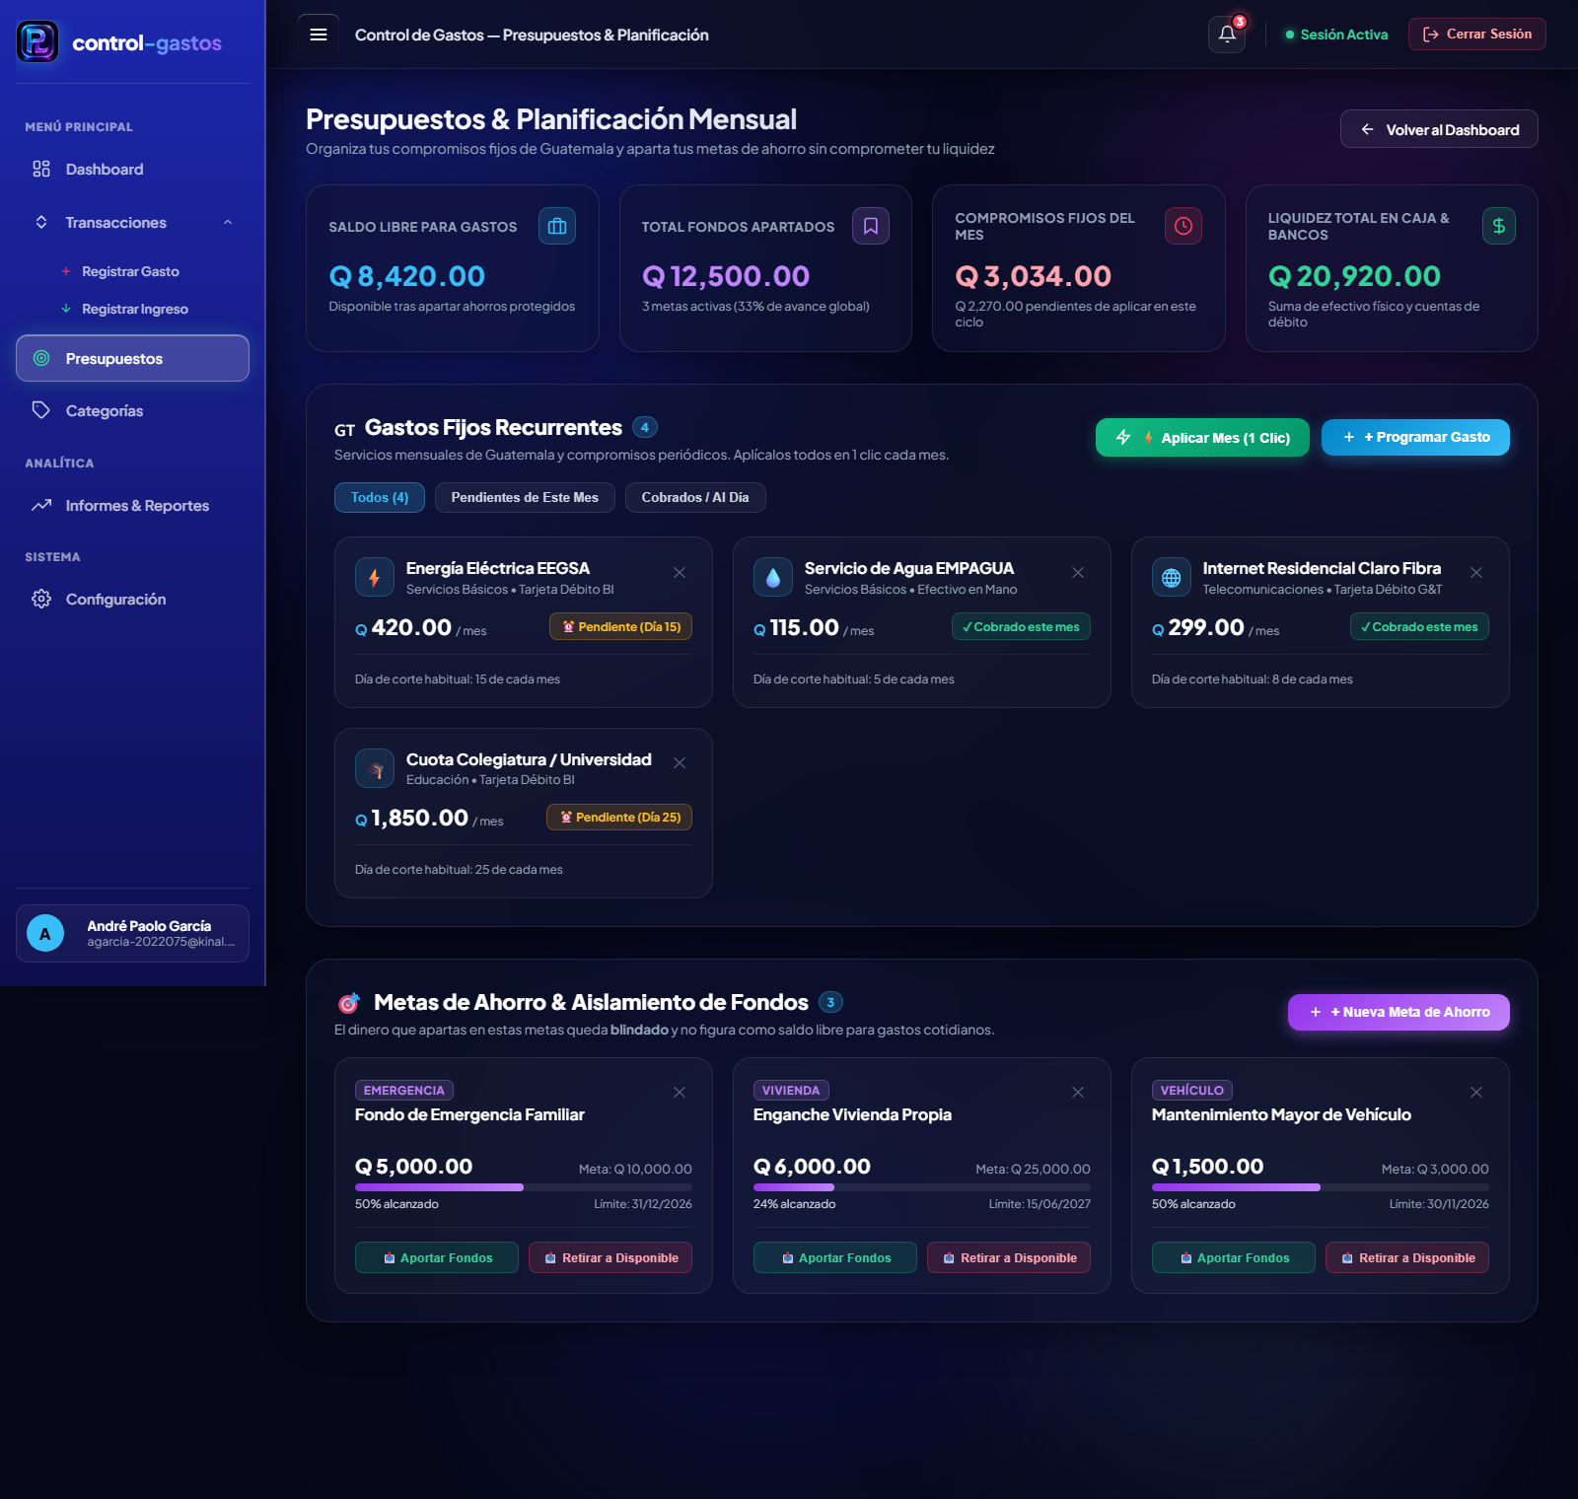

Módulo 1: Sidebar con Navegación y Acceso Directo a Presupuestos
¿Para qué sirve?: Es el menú de navegación principal y persistente de la plataforma. Presenta el logotipo oficial de control-gastos, las secciones de Menú Principal (Dashboard, desplegable de Transacciones con Registrar Gasto y Registrar Ingreso, Presupuestos activo resaltado en cápsula azul neón, y Categorías), la sección de Analítica (Informes & Reportes), la sección de Sistema (Configuración) y la tarjeta inferior de perfil de usuario con avatar y credenciales activas.
Valor para el Cliente: Proporciona una navegación ergonómica y unificada que permite alternar instantáneamente entre la planificación presupuestaria y los registros contables sin perder el contexto ni la sesión.
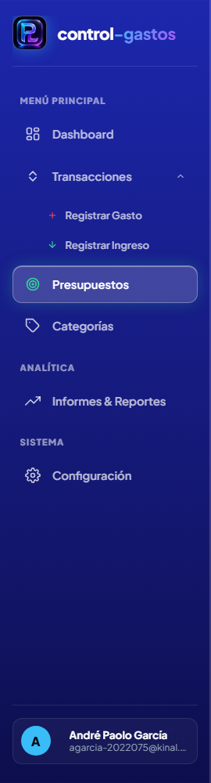

Módulo 2: Encabezado Superior (Topbar), Campana de Notificaciones y Control de Sesión
¿Para qué sirve?: Mantiene la ruta de navegación ('Control de Gastos — Presupuestos & Planificación'), el botón de colapso de la barra lateral (☰), la campana interactiva de notificaciones con badge dinámico de alertas pendientes, el indicador de 'Sesión Activa' en verde esmeralda y el botón de acceso rápido 'Cerrar Sesión'.
Valor para el Cliente: Garantiza supervisión en tiempo real de recordatorios de corte y alertas de pago, asegurando la autenticación y la integridad de las operaciones contables sensibles.

Módulo 3: Encabezado de Vista y Botón de Retorno al Dashboard
¿Para qué sirve?: Presenta el título principal de la vista ('Presupuestos & Planificación Mensual'), la descripción del propósito de la pantalla ('Organiza tus compromisos fijos de Guatemala y aparta tus metas de ahorro sin comprometer tu liquidez') y el botón secundario 'Volver al Dashboard' con flecha interactiva.
Valor para el Cliente: Ofrece una clara orientación ejecutiva sobre el objetivo financiero de la pantalla y provee un retorno ágil al panel de control general sin recurrir a la recarga de página.

Módulo 4: Tarjetas KPI de Analítica Presupuestaria y Liquidez
¿Para qué sirve?: Despliega 4 tarjetas de resumen financiero expresadas en Quetzales (Q) con métricas en vivo:
- Saldo Libre para Gastos (Q 8,420.00): Dinero verdaderamente disponible para consumo diario una vez apartados los fondos protegidos.
- Total Fondos Apartados (Q 12,500.00): Sumatoria global resguardada en metas de ahorro activas con porcentaje de avance global (33%).
- Compromisos Fijos del Mes (Q 3,034.00): Total presupuestado en facturas periódicas y monto pendiente de aplicar en el ciclo corriente (Q 2,270.00).
- Liquidez Total en Caja & Bancos (Q 20,920.00): Consolidado patrimonial total que suma efectivo disponible y cuentas monetarias de débito.
Valor para el Cliente: Diferencia de manera transparente la liquidez bruta del saldo efectivamente gastable, erradicando el riesgo de sobregiro o consumo inadvertido de fondos destinados a metas prioritarias.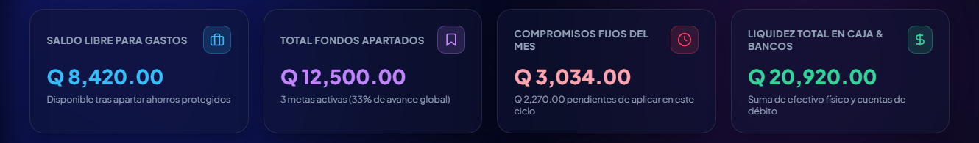

Módulo 5: Panel de Gastos Fijos Recurrentes (Servicios de Guatemala)
¿Para qué sirve?: Permite parametrizar y automatizar los pagos periódicos habituales en el contexto guatemalteco (electricidad EEGSA, agua EMPAGUA, telecomunicaciones Claro/Tigo, colegiaturas y rentas). Incluye contador de servicios, filtros rápidos ('Todos', 'Pendientes de Este Mes', 'Cobrados / Al Día'), botón de acción masiva '⚡ Aplicar Mes (1 Clic)' y tarjetas individuales con categoría, método de pago, día de corte y estado de facturación.
Valor para el Cliente: Ahorro masivo de tiempo contable al evitar la digitación manual repetitiva de facturas cada mes, garantizando cero olvidos en fechas de corte y un control puntual de la cartera de servicios.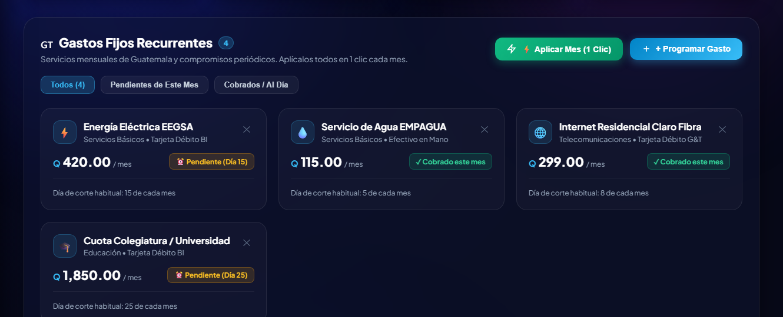

Módulo 6: Panel de Metas de Ahorro y Aislamiento de Fondos Blindados
¿Para qué sirve?: Permite crear 'huchas virtuales' o fondos específicos (Fondo de Emergencia, Enganche de Vivienda, Mantenimiento de Vehículo, etc.). Cada tarjeta visualiza la categoría, la barra de progreso porcentual dinámica, monto acumulado vs. meta fijada, fecha límite estimada y los botones interactivos '📥 Aportar Fondos' y '📤 Retirar a Disponible', permitiendo transferir saldos en ambas direcciones.
Valor para el Cliente: Blindaje psicológico y contable del capital de ahorro; el dinero apartado se descuenta automáticamente del saldo disponible para gastos, fomentando una disciplina financiera estricta y cuantificable.
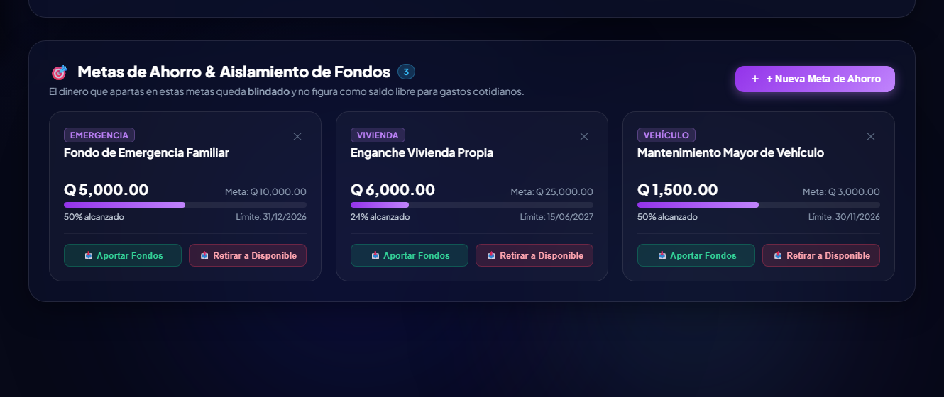

Módulo 7: Modales Interactivos de Planificación y Gestión de Fondos
¿Para qué sirve?: Ofrece interfaces modales emergentes con efecto backdrop blur de alto impacto estético para interactuar sin recargar la pantalla: 1) Formulario para 'Nueva Meta de Ahorro' con validación de aporte inicial y alerta de protección de fondos; 2) Panel de 'Aportar / Retirar Fondos' con comparativa de saldos en tiempo real; y 3) Asistente para 'Programar Gasto Fijo' con catálogo predefinido de empresas de servicios de Guatemala y selección de cuenta de débito/efectivo.
Valor para el Cliente: Experiencia de usuario fluida, asistida y libre de errores de captura, asegurando que cada movimiento entre cuentas y metas quede debidamente respaldado.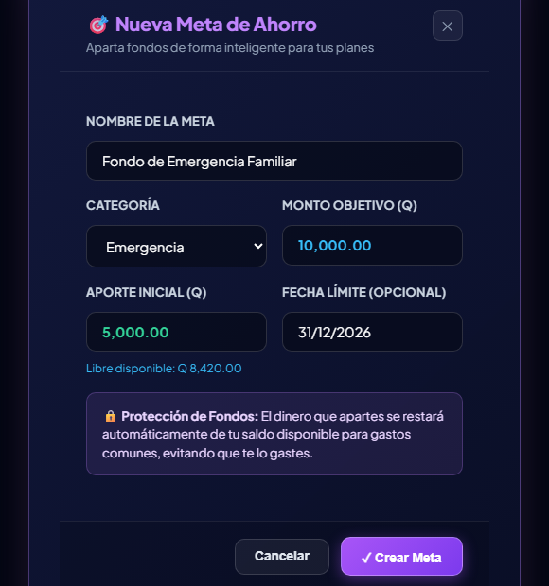

3. Conclusión y Próximos Pasos para Autorización
El Módulo de Presupuestos & Planificación de control-gastos consolida una propuesta de valor de nivel empresarial para la gestión patrimonial personal y familiar, adaptada a la realidad económica y comercial de Guatemala. Su capacidad para desacoplar el ahorro protegido de la liquidez transaccional y su integración fluida con los módulos de Ingresos, Egresos y Dashboard aseguran una solución armónica, visualmente impactante y altamente funcional.
Quedamos a su entera disposición para recibir su retroalimentación y autorización formal para el despliegue final.

André Paolo García Valdéz
Desarrollador del Proyecto control-gastos
Carné: 2022075 — Sección: IN5AM

